LINK: http://tonala.gob.mx/portal/wp-content/uploads/2016/03/DEUDA_ENERO_A_ENERO_2016.pdf

CORTE DE CUENTA PÚBLICA ENERO 2016

ADMINISTRACIÓN

2015-2018

Institución Financiera | Saldo vigente al 31/Enero/2016 | Tasa Interés | Fecha Vencimiento
Interaccioness | $959´827,614.01 | TIIE + 2.5 | 30/abril/2035

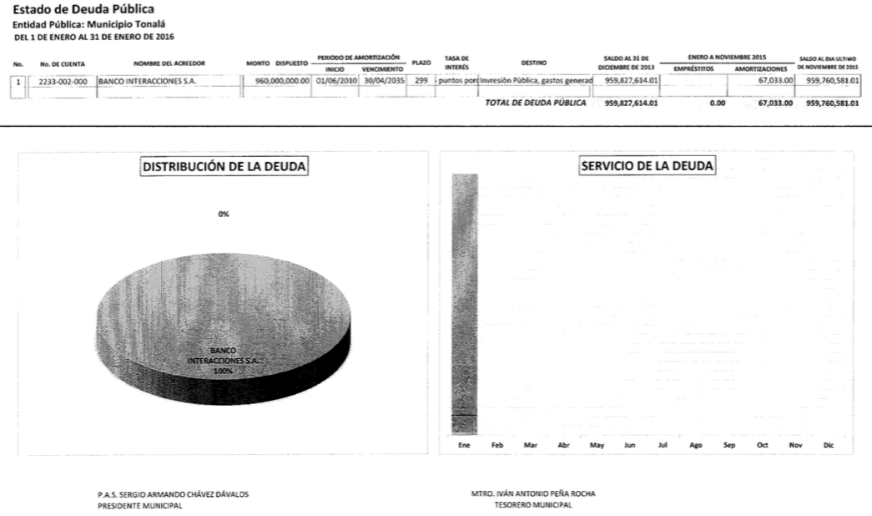

LINK: http://tonala.gob.mx/portal/wp-content/uploads/2016/03/DEUDA_ENERO_A_DICIEMBRE_2015.pdf

CORTE DE CUENTA PÚBLICA ANUAL 2015

Institución Financiera | Saldo vigente al 31/dic/2015 | Tasa Interés | Fecha Vencimiento
Interaccioness | $959´827,614.01 | TIIE + 2.5 | 30/abril/2035
Banobras | $0.00 | TIIE + 0 | 01/sept/2015

